МДОУ «Детский сад «Дюймовочка» 2018

Фестиваль летних тематических мероприятий с воспитанниками МДОУ

Сценарий праздника в группах раннего возраста

«Петух и лиса»

Подготовили и провели воспитатели: Звицына Е.В., Гаврилова Е.А.
12.07.2018 г.

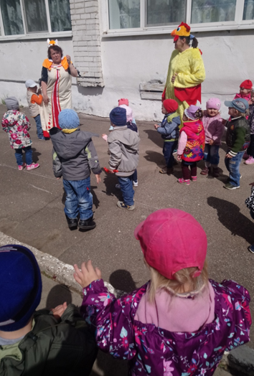
Цель: познакомить детей со сказкой «Петух и лиса».

Задачи:
- Познакомить детей с РНС.
- Закрепить полученные в течение года знания сказок, в подвижных играх.
- Создавать в группе радостное настроение от праздника.
- Создание благоприятной психологической атмосферы, обогащение эмоционально-чувственной сферы детей;
- Расширение кругозора и представлений о мире;
- Развивать устойчивый интерес к театрализованной деятельности

Используемые материалы: воздушные шарики, вазы с цветами, мыльные пузыри, ленточки, веночки, бабочки.
Воспитатели: Звицына Е.В., Гаврилова Е.А.

Ход праздника:
Дети собираются на улице. Воспитатели обращают внимание детей, что сегодня праздник и в гости к ним придёт хитрая лиса. А сейчас давайте поиграем.

Пальчиковая гимнастика «Сказки».
Будем пальчики считать,
Будем сказки называть:
Вытянуть руки вперед, играя пальчиками.
Эта сказка – «Теремок».
Эта сказка – «Колобок».
Эта сказка – «Репка»:
Про внучку, бабку, дедку.
«Волк и семеро козлят»
Поочередно касаться большим пальцем остальных, начиная с указательного.
– Этим сказкам каждый рад.
Показывают большой палец.
В лесу в маленькой избушке жили-были кот да петух. (Под музыку на ширме появляется кот.)
Кот рано утром вставал и на зарядку всех своих друзей созывал.
Танцевальная пауза
А Петя-петушок оставался дом стеречь. Все в избушке приберет, пол чисто подметет, вскочит на жёрдочку, песни поет и кота ждет.
Бежала мимо лиса, услыхала, как петух песни поёт, захотелось поймать и съесть петушка. Вот она села под окошко да и запела.
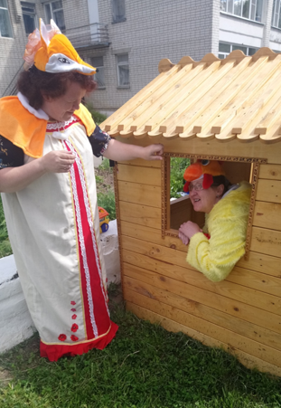
Лиса
Тук-тук-тук! Гостей встречайте,
Еле дом я ваш нашла.
Вася, Петя, открывайте,
В гости к вам лиса пришла!
Петушок не показывается, слышен только его голос.
Голос Петушка
Что-то не припоминаю,
Чтоб тебя я в гости звал.
Лиса
Как же? Как же? Вася к чаю
Мне вчера прийти сказал!
Голос Петушка
Так ведь он ушел недавно
И велел не открывать.
Лиса
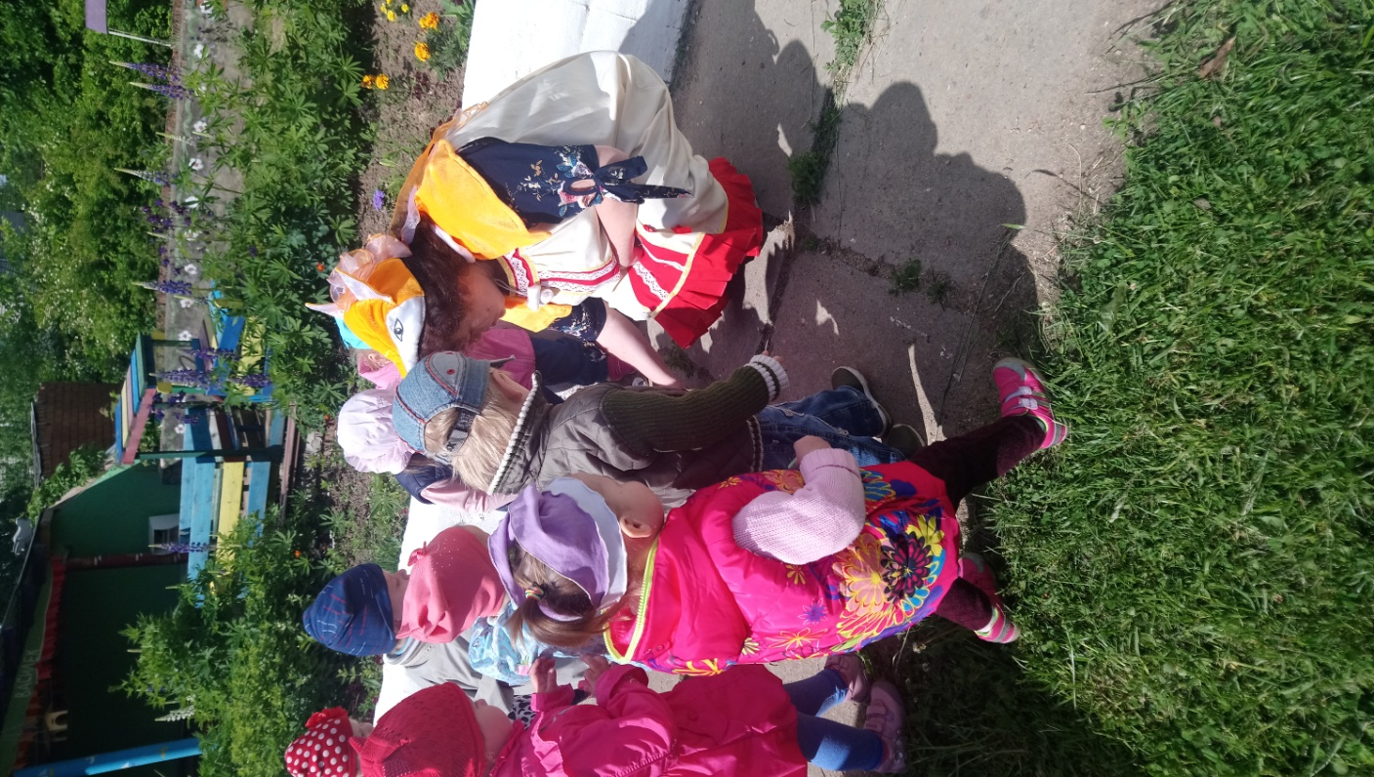
Вот и ладно! Вот и славно!
Будем вместе Васю ждать!
Петя, Петя, петушок,
Золотистый гребешок,
Выгляни в окошко,
Дам тебе горошку!
Петушок выглядывает из окошка, Лиса его хватает и бежит к лесу.
Петушок (кричит)
Рисование зёрнышек для Петушка.

